ASSUNTO :. INDICO À SECRETARIA RESPONSÁVEL QUE REALIZE RECUPERAÇÃO NA CANALETA EXISTENTE NO CRUZAMENTO DA RUA TUPINAMBA COM A AVENIDA TAMOIO NO MOGI MIRIM II.

DESPACHO

SALA DAS SESSÕES ____/____/_____

PRESIDENTE DA MESA

INDICAÇÃO Nº , DE 2015

SENHOR PRESIDENTE,
SENHORES VEREADORES,

INDICO ao Exmo. Senhor Prefeito Municipal, para que junto à Secretaria competente a realização de recuperação na canaleta existente no cruzamento da Rua Tupinambá com a Avenida Tamoio no Mogi Mirim II.

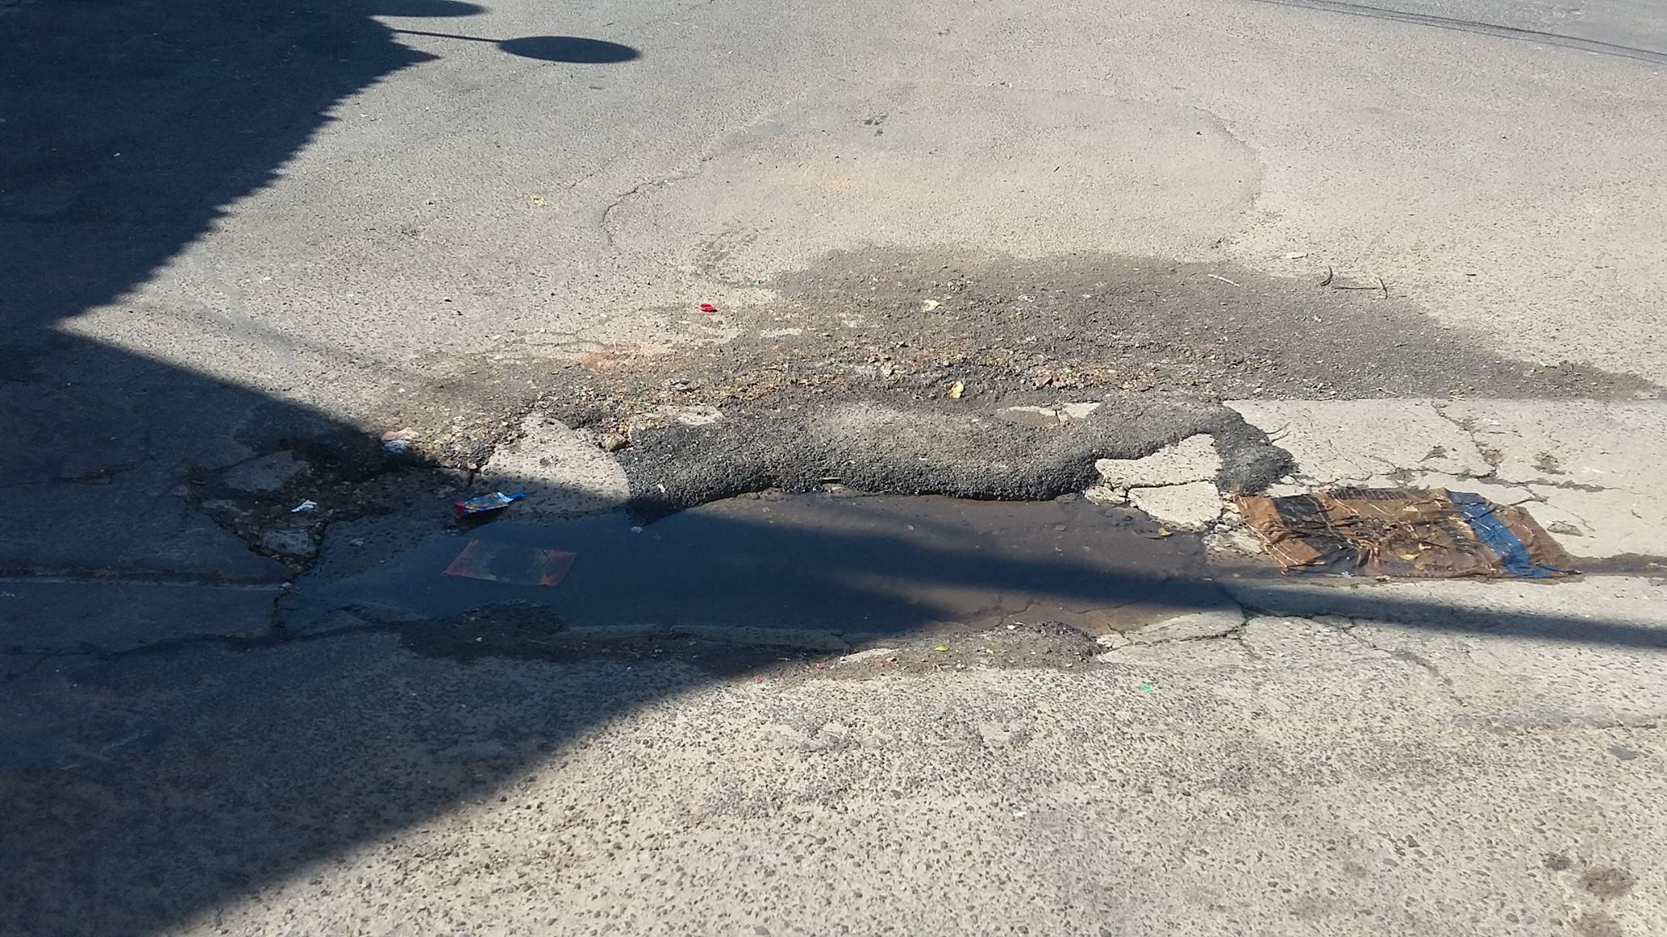

SALA DAS SESSÕES “VEREADOR SANTO RÓTOLLI”, aos 13 de agosto de 2015

VEREADOR LUIS ROBERTO TAVARES

